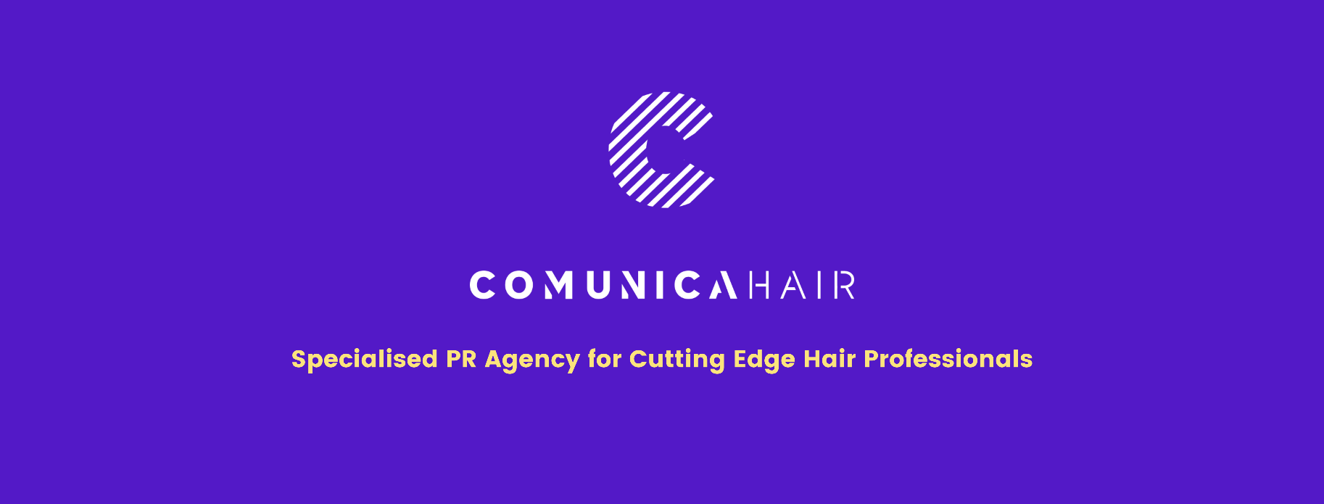

Para más información, por favor contacta con Marta de Paco
móvil o +34 670 780 664 y por email
press@comunicahair.com

Importante:
Estas imágenes solo están disponibles para contenido editorial y redes sociales.
Los créditos deben ser incluidos.
Se espera la notificación de su publicación.

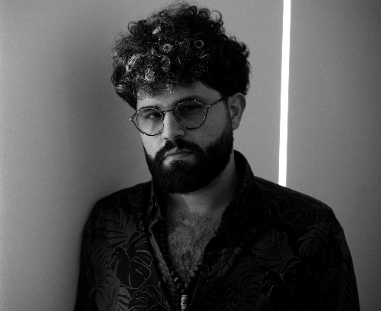
JAVIER GOMAR
GRAVITY Collection

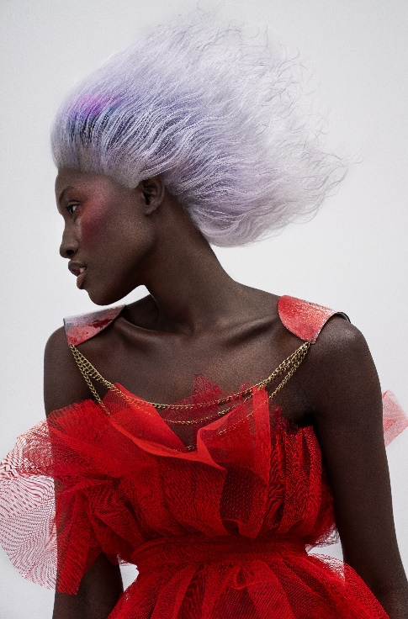
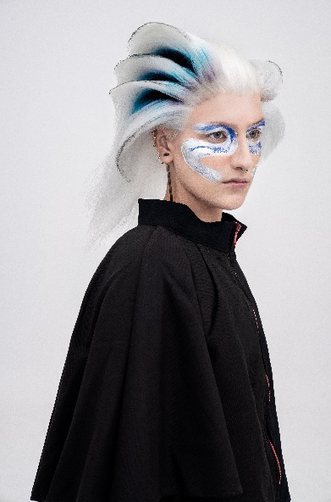
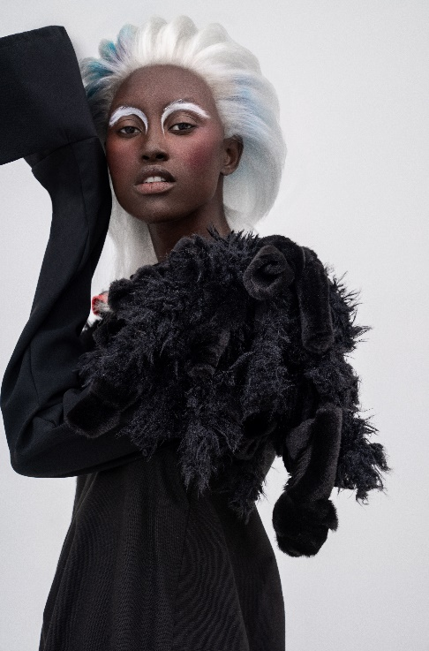

Peluquería: Javier Gomar @javiergomar4
Asistente Peluquería: Nestor Riera @nestorrierad
Laia Alborch @laia.alborch
Fotografía: David Arnal @davidarnalteam
Maquillaje: Anna González @annagonzalezbeauty
Estilismo: Fabiola Ricci @fabiolariccifls
Diseñadores: Fabiola Ricci @fabiolariccifls
Paula Catalá @paulakatana
Modelos: Aya @dji_aya
Barbara Jimena @_brrrs
Montse Zhu @zhumito
Autor Video: David Arnal @davidarnalteam

JAVIER GOMAR
GRAVITY Collection

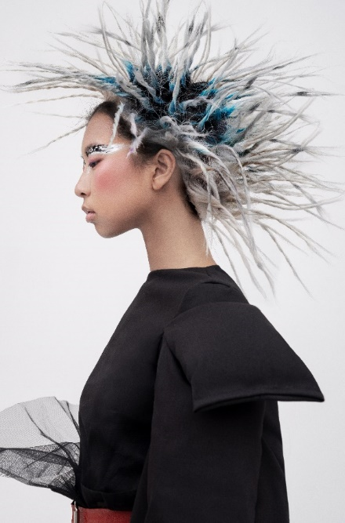
"Gravity", la segunda colección de Javier Gomar, se planifica totalmente sobre ángulos y volúmenes redondos. Al planear esa idea, enseguida le vino a la cabeza lo más grande e inalcanzable que nos rodea, la galaxia. Sus movimientos y peinados están inspirados en los múltiples objetos celestes: anillos simultáneos como si de un satélite se tratase, pero también los movimientos que se ven en una aurora boreal.
Los colores hacen referencia a los que encontramos en el cielo nocturno, violetas y azules, combinados con la pureza del blanco y el plata. Tampoco es posible obviar la oscuridad que en algún look es protagonista y en otros aparece resaltado en un detalle.

En esta colección los cabellos flotan, levitan, desafiando en parte la gravedad, aunque sin trucos ni engaños, convirtiéndolo, así, en todo un desafío técnico. Además, se mantiene el movimiento natural del cabello y, en este caso, el protagonista es el rizado que continúa moviéndose, aunque sin perder su posición no natural.

Predominan los contornos y formas redondeadas para transmitir la ligereza de un volumen en suspensión. Quiso crear un cabello que levitase, como los círculos galácticos, y que, además, tuviera movimiento. El volumen se agranda o disminuye según la búsqueda visual deseada.

Se buscaba una temática llevable, pero como siempre con el toque personal que hiciese desafiar el cabello para conectar en una fina línea el styling y la vanguardia, ya que son piezas completas de cabello sin añadidos.

Técnicamente es un paso adelante en relación con la colección anterior," Uprising". Más realista y fácil de llevar, aunque con ese toque único de texturas y color que convierten este trabajo en una mezcla creativa, con matices delicados, que se mueve entre la vanguardia y lo comercial. Una combinación acertada de colores, luz natural y técnicas de corte de una colección magistral.

"Gravity" pretende dejarnos la mente relajada, tanto como cuando contemplamos el cielo por la noche.

Este trabajo ha supuesto un reto personal en el que ha disfrutado durante todo el proceso. El objetivo era crear una nueva visión de la peluquería. También un intento de abrirla y conectarla a otras disciplinas y espacios como galerías de arte y moda.

